МГТУ «Станкин»
Математическое и компьютерное моделирование на примере модели движения планет солнечной системы
Лабораторная работа №4
Егор Барышников
ИДМ-24-01

Описание лабораторной работы
Задание: компьютерное моделирование движения планет солнечной системы.
Математическая модель: система уравнений Ньютона (солнце - неподвижно в точке (0,0) или (0,0,0), остальные планеты (достаточно рассмотреть 4-5) удалены от солнца на соответствующие расстояния. Уравнение $F=ma$ записывается для каждой планеты (кроме солнца), в качестве силы рассмотреть гравитационное взаимодействие.
Получить численное решение системы уравнений Ньютона, результатом моделирования должна являться траектория движение планет вокруг солнца.

Алгоритм решения
Для каждой планеты с номером i, массой $m_{i}$ и положением $\left(x_{i}, y_{i}\right)$ необходимо записать уравнение движения, базируясь на втором законе Ньютона:
$$F_{i}= m_{i}a_{i}$$
Гравитационная сила между Солнцем и планетой описывается уравнением:
$$F_{i}= \frac{Gm_{i}M}{r_{i}^{2}}$$
Здесь G - гравитационная постоянная, M - масса Солнца, а $r_{i}=$
$=\sqrt{x_{i}^{2}+y_{i}^{2}}$.
Сначала выразим проекции ускорений для каждой планеты через компоненты силы:
$$a_{ix}= - \frac{GMx_{i}}{r_{i}^{3}}$$
$$a_{iy}= - \frac{GMy_{i}}{r_{i}^{3}}$$
Далее найдем проекции скоростей планет в данный момент времени:
$$V_{ix}=V_{ix0}+ a_{ix}*t$$
$$V_{iy}=V_{iy0}+ a_{iy}*t$$
Здесь $V_{ix0}$ – скорость планеты в предыдущий момент времени, t – прошедшее время.
Далее находим координаты планет:
$$x_{i}=x_{i0}+ V_{ix}*t$$
$$y_{i}=y_{i0}+ V_{iy}*t$$
Здесь $x_{i0}$ и $y_{i0}$ – координаты планеты в предыдущий момент времени.

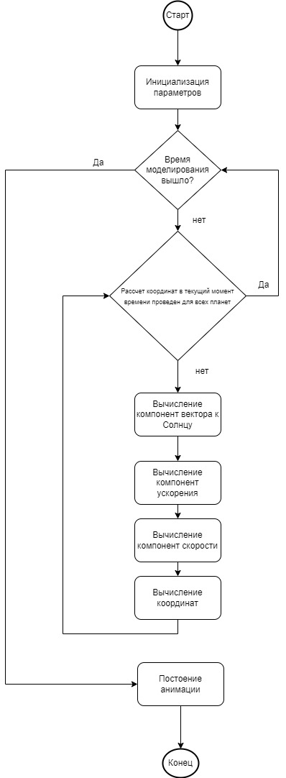
Рисунок 1. Алгоритм решения

Программное решение
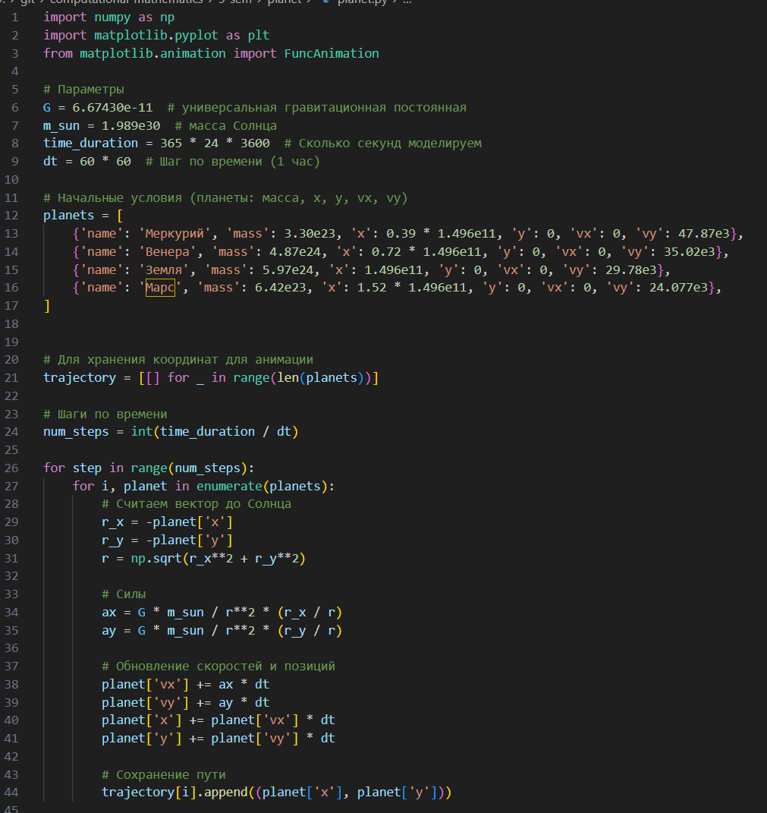
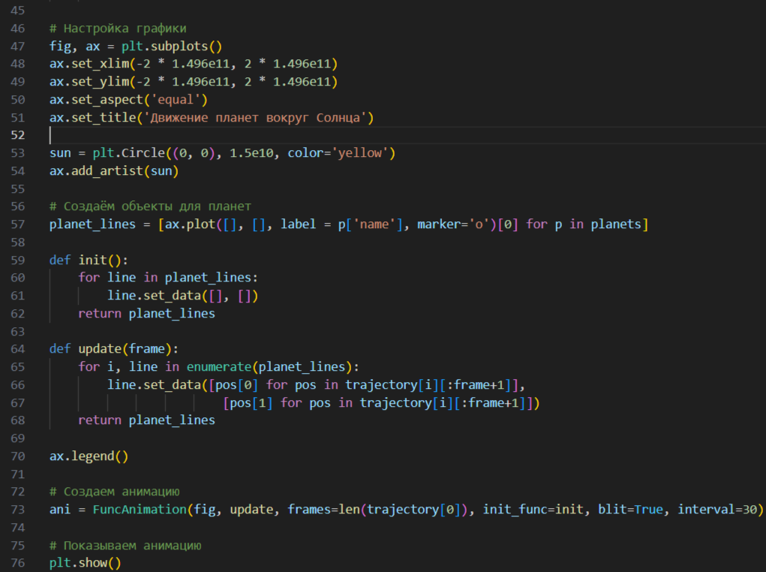

Графические результаты
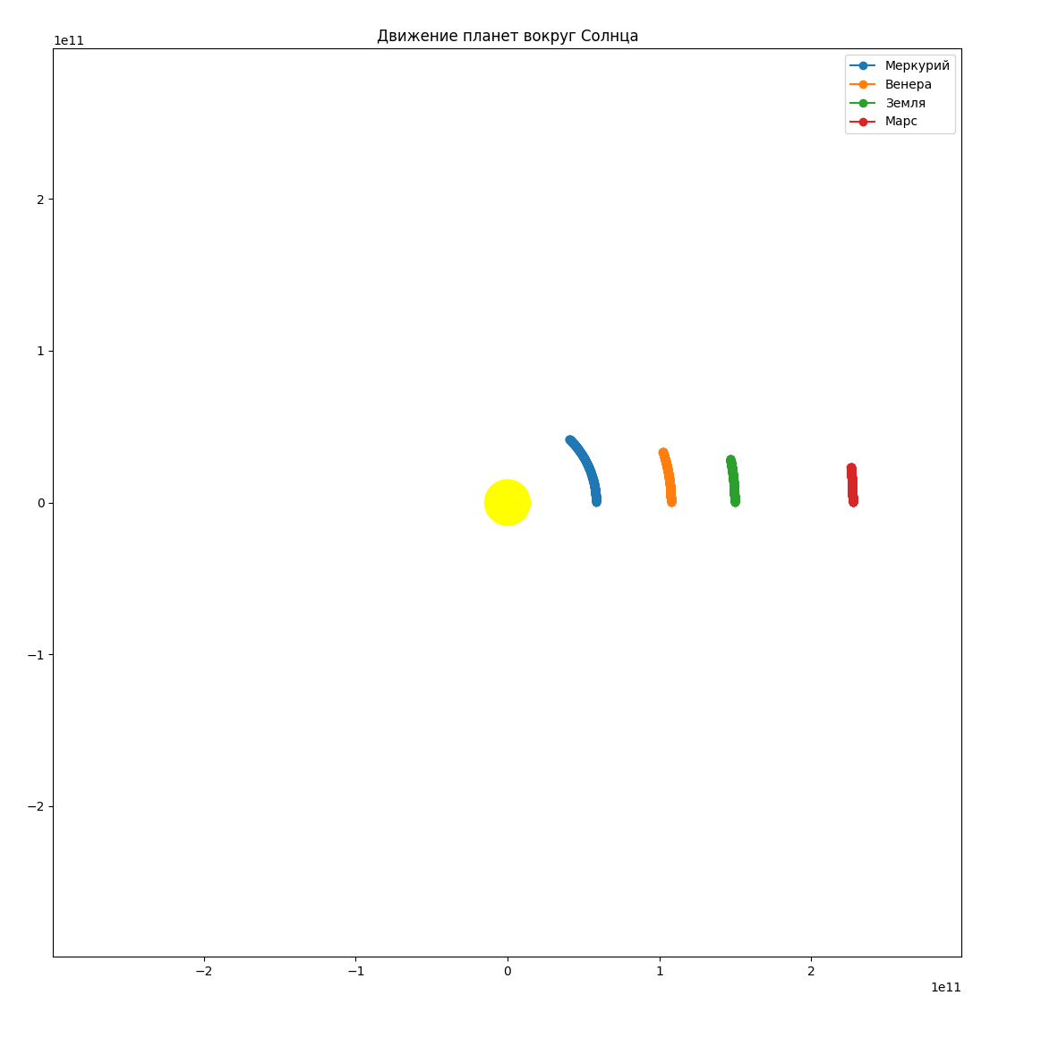
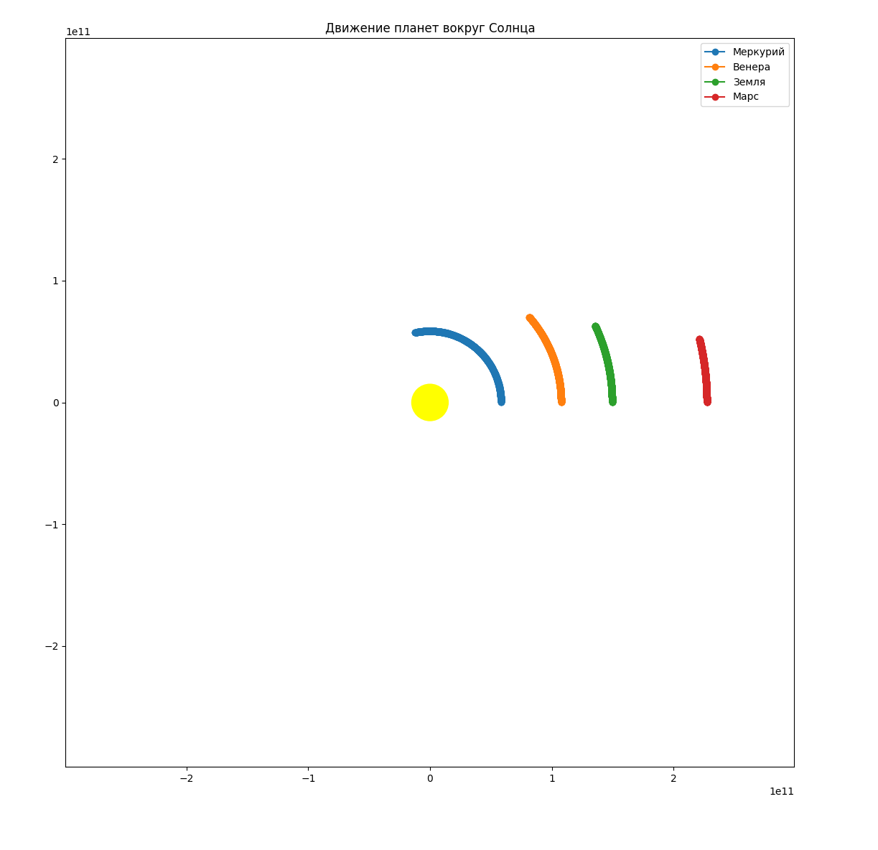
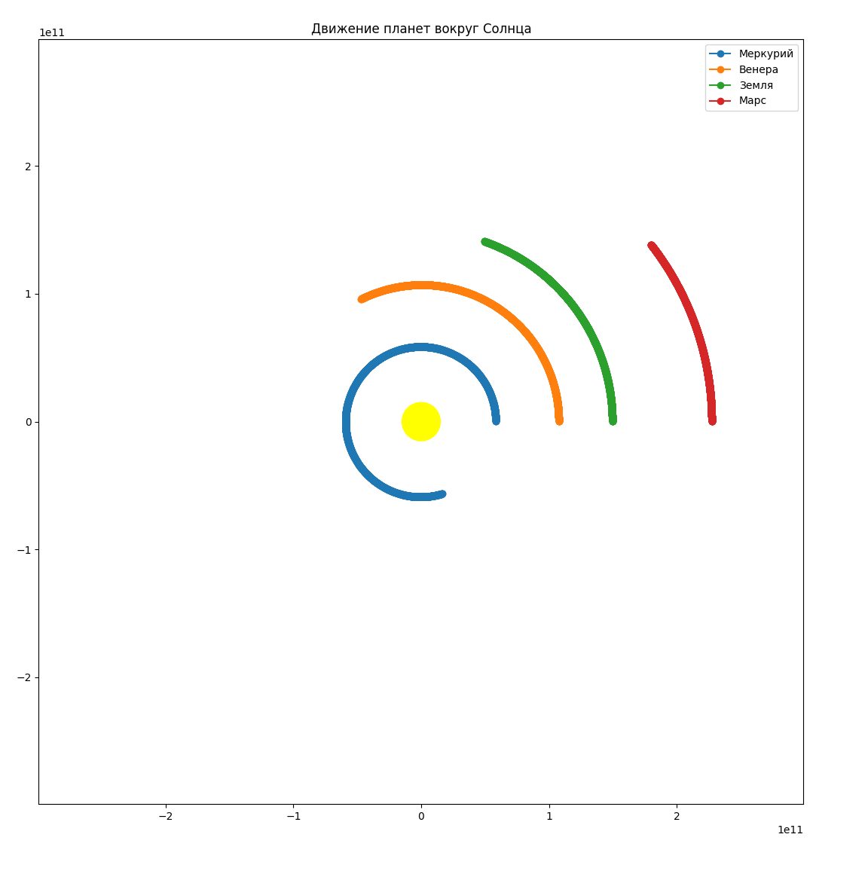

Заключение
В ходе работы была получена математическая модель траекторий движения некоторых планет солнечной системы. По результатам построен анимированный график.

